实验三 遗传算法VS回溯法

一．问题描述
回溯法可以处理货郎担问题，遗传算法也可以处理货郎担问题，回溯法和遗传算法哪个算法处理货郎担问题效率更高呢？在相同计算时间内，哪个算法得到的解更好呢？
实现遗传算法，通过随机产生10个不同规模的算例（城市数量分别为10，20，40，80，100，120，160，180，200，500，或者其它规模），比较上次实验实现的回溯法和遗传算法。
二．实验目的及要求
1.理解遗传算法思想，并实现遗传算法；
2.掌握不同的参数和遗传操作（选择、交叉、变异）的优缺点；
3.比较遗传算法和回溯法的执行效率，分析遗传算法和回溯法的优缺点。
三．算法伪代码或流程图
（1）遗传算法
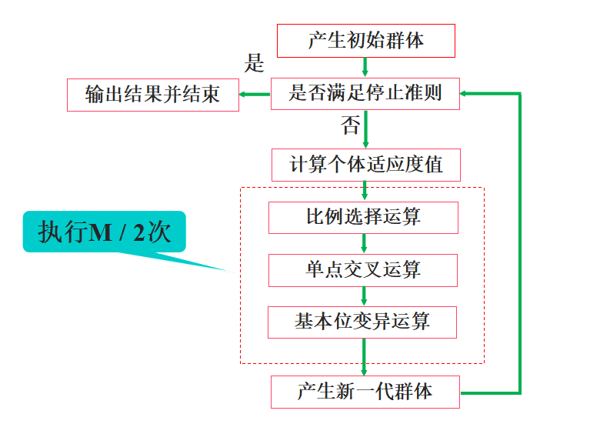
// 遗传算法主体
function GeneticAlgorithm(generation):
for gen in 0 to generation:
randomInitialization() // 随机初始化种群
computeFitness() // 计算适应度
for each individual:
computeFitness() // 计算个体的适应度
roundBet() // 轮盘赌选优
for each individual:
calculateSelectionProbability() //根据个体的适应度值计算选择概率
Disturbance() // 扰动
if random.nextDouble() < pCross:
Crossover() // 交叉
end if
if random.nextDouble() < pMutate:
Mutate() // 变异

// 随机初始化种群
function randomInitialization(popNum, length, codes, codeNum, codeCount):
for i in 1 to popNum:
nJs = [0] * codeNum // 统计每个编码产生的数量
for j in 1 to length:
pos = -1
do:
if pos != -1:
nJs[pos]--
code = random.nextInt(codeNum) + 1
pos = getCodePos(code, codeNum, codes)
nJs[pos]++
iniPop[i][j] = code
while nJs[pos] > codeCount[pos]

// 计算个体适应度
function computeFitness(pop, length, a):
fitness = 0.0
for i in 2 to length:
// 计算路径长度
fitness += a[pop[i-1]-1][pop[i] - 1]
// 考虑回到起始点的路径长度
fitness += a[pop[length] - 1][pop[1] - 1]
fitness = 1 / fitness // 反比例关系，适应度越大越好
return fitness

// 轮盘赌选择
function roundBet(popNum, length, iniPop1, fitness):
iniPop2 = [[0] * length] * popNum
sum = sum(fitness) // 计算适应度总和
for i in 1 to popNum:
fit = random.nextDouble() * sum
for j in 1 to popNum:
fit -= fitness[j]
if fit < 0:
// 根据适应度选择个体
iniPop2[i] = iniPop1[j]
break
for i in 1 to popNum:
iniPop1[i] = iniPop2[i]

// 扰动操作
function disturbance(iniPop, popNum, length, disPos):
for i in 1 to popNum step 2:
if random.nextDouble() <= 0.5:
for j in 1 to disPos:
// 交换相邻个体的部分基因
temp = iniPop[i][j]
iniPop[i][j] = iniPop[i+1][j]
iniPop[i+1][j] = temp
for m in range(i-1, i+1):
njs = [0] * length
for j in 1 to length:
pos = iniPop[m][j] - 1
njs[pos]++
if njs[pos] > 1:
iniPop[m][j] = 0
list = []
for j in 1 to length:
if njs[j] == 0:
list.add(j+1)
shuffle(list) // 随机打乱顺序
k = 1
for j in 1 to length:
if iniPop[m][j] == 0:
iniPop[m][j] = list[k]
k++
for i in 1 to popNum:
if random.nextDouble() <= 0.005:
// 随机交换两个基因，即变异
pos1 = random.nextInt(length)
pos2 = random.nextInt(length)
while pos1 == pos2:
pos2 = random.nextInt(length)
temp = iniPop[i][pos1]
iniPop[i][pos1] = iniPop[i][pos2]
iniPop[i][pos2] = temp

（2）回溯法（递归方式求解）：
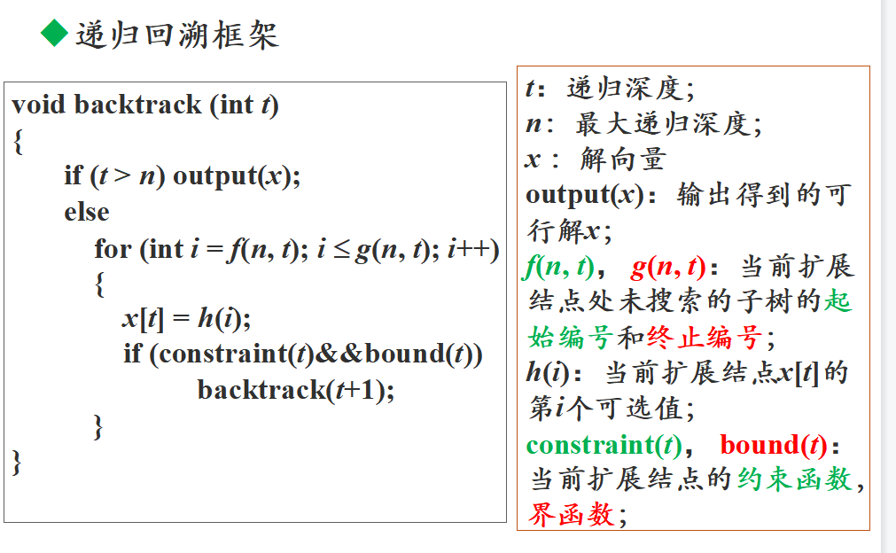
function backtrack(i):
// 判断是否已经遍历完所有城市
if i > n:
// 更新最优解
bestc = cc
bestx = x.clone()
else:
// 尝试不同的城市访问顺序
for j from i to n:
if j ≠ i:
// 交换城市顺序
swap(i, j)

// 检查当前路径是否满足条件且代价更小
if check(i) and cc < bestc:
// 递归深度优先搜索下一个城市
backtrack(i + 1)

// 回溯时更新代价
if i = n:
cc -= a[x[n]][1]
cc -= a[x[i - 1]][x[i]]

// 恢复城市顺序
if j ≠ i:
swap(i, j)

// 处理最后一个城市
if pos ≠ n:
// 检查是否存在连通路径
if a[x[pos - 1]][x[pos]] ≠ -1:
cc += a[x[pos - 1]][x[pos]]
return true
return false
else:
// 检查是否存在回到起始城市的路径
if a[x[pos - 1]][x[pos]] ≠ -1 and a[x[pos]][1] ≠ -1:
cc += a[x[pos - 1]][x[pos]] + a[x[pos]][1]
return true
return false

四．算法时间复杂性分析
（1）遗传算法
使用遗传算法在解决TSP问题时的时间复杂度难以准确确定，因为它依赖于多个因素，包括问题规模、算法参数设置、迭代次数等。但可以对其进行一些基本的分析：
- 生成初始种群的时间复杂度：生成初始种群的过程涉及随机选择、编码等操作，时间复杂度通常是线性的，即O(N)，其中N是种群大小。
- 计算适应度的时间复杂度：对每个个体计算适应度涉及到遍历城市之间的距离，时间复杂度是O(N^2)，其中N是城市数量。
- 轮盘赌选择的时间复杂度：轮盘赌选择的时间复杂度与种群大小成正比，即O(N)。
- 扰动操作的时间复杂度：扰动操作包括相邻个体的交叉和变异，其时间复杂度通常是O(N^2)，其中N是个体长度。
- 迭代次数的影响：遗传算法的时间复杂度还受到迭代次数的影响，设迭代次数为G，则总体时间复杂度为O(G * T)，其中T是每一代算法的总时间开销。

- 回溯法
TSP问题是排列树问题，时间复杂度取决于生成所有可能的排列的数量。在最坏情况下，需要考虑 n! 个排列，其中 n 是问题的规模。因此回溯法的时间复杂度为O(n!)。

五．实验结果与分析
（1）遗传算法运行结果，通过测试：
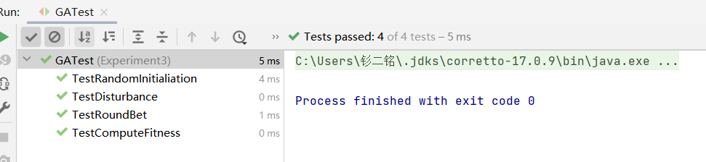
（2）比较遗传算法和回溯法的执行效率：
城市数 | 回溯法用时 | 回溯法结果 | 遗传算法时间 | 遗传算法结果
10 | 10ms | 235 | 71ms | 238
16 | 1954ms | 159 | 173ms | 251
20 | 6230ms | 173 | 129ms | 269
22 | 59798 ms | 165 | 158ms | 237
（城市数 > 22 时，回溯法运行时间长，不能得出结果，因此没有进行测试）
回溯法和遗传算法在解决TSP问题上具有不同的特点，其优劣势取决于问题的规模和性质。
回溯法的优势在于能够找到确切的最优解，适用于小规模问题。并且回溯法适用特殊结构问题：回溯法在处理具有特殊结构的问题时效果显著，因为可以利用问题的特殊性质进行剪枝，减少搜索空间。
然而回溯法时间复杂度指数级增长：随着问题规模的增加，回溯法的时间复杂度呈指数级增长，导致在处理大规模问题时效率低下。且回溯法全局搜索能力受限：对于大规模问题，回溯法可能陷入搜索空间中的局部最优解，难以找到全局最优解。
遗传算法适用于大规模问题，通过种群的迭代和选择操作，能够在相对较短的时间内找到较优解。且遗传算法具有较好的全局搜索能力，能够逃离局部最优解，寻求更优的解决方案。此外，遗传算法是一种通用框架，适用于各种类型的问题，不依赖于问题的特殊结构。
但是遗传算法并不保证找到最优解，而是找到较好的解。且遗传算法的性能受到种群大小、迭代次数、选择和变异操作的参数设置等因素的影响，需要进行仔细调参。
- 分析遗传算法和回溯法的优缺点
- 遗传算法：
优点：
适用于复杂问题：遗传算法是一种通用优化算法，适用于解决各种复杂的优化问题，包括NP难问题和大规模问题。
全局搜索能力：遗传算法具有较好的全局搜索能力，能够避免陷入局部最优解，有助于找到更优的解决方案。
并行性：遗传算法易于并行化，可以在多个处理单元上同时运行，加速搜索过程。
灵活性：作为一种启发式算法，遗传算法无需对问题的具体结构进行过多的假设，具有较强的适应性。
缺点：
非精确性：遗传算法无法保证找到最优解，通常只能找到较好的近似解。在一些问题中，可能无法达到精确的最优解。
参数设置敏感：遗传算法的性能受到参数设置的影响，需要进行仔细的参数调优，且不同问题可能需要不同的参数配置。
计算开销：对于一些简单的问题，遗传算法可能会因为其迭代的特性而导致相对较高的计算开销。
- 回溯法的优缺点：
优点：
精确性：回溯法能够找到确切的最优解，适用于小规模问题和具有特殊结构的问题。
简单直观：回溯法的实现通常比较简单直观，易于理解和实现。
使用剪枝策略：对于具有特殊结构的问题，回溯法能够通过剪枝操作有效减少搜索空间，提高效率。
缺点：
指数级增长的时间复杂度：随着问题规模的增加，回溯法的时间复杂度呈指数级增长，导致在处理大规模问题时效率低下。
局部搜索能力受限：对于大规模问题，回溯法可能陷入搜索空间中的局部最优解，难以找到全局最优解。
不适用于复杂问题：在处理复杂问题和大规模问题时，回溯法的效率通常不如一些启发式算法。

六．问题思考与总结
（1）问题思考
本次实验接触到了遗传算法，刚开始有点畏难，因为之前课上这块讲得不像回溯法和分支界限那么详细。但是在网上查阅了很多资料之后，发现遗传算法并没有想象中那么困难，并且有TSP问题遗传算法解答的示例，理解之后发现遗传算法还怪贴近生活的。本次实验编码和测试比较顺利。
- 总结
在这次实验中，我主要对遗传算法的内容与特点有了进一步的了解，并在与回溯法的对比中了解了它们各自的优缺点。虽然遗传算法一般只能得到近似解，但在问题规模较大时对比回溯法有很高的效率优势，在很多情况下也是一个可选项。

